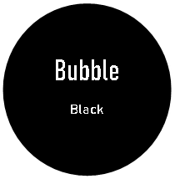

Producto



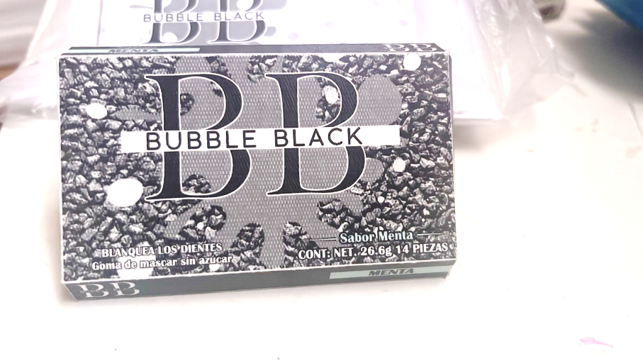

Nos encontramos ubicados en el mercado de UTC, donde nuestro cliente puede contactarnos de forma directa dentro de las instalaciones o por redes sociales.

El precio del producto es de $18.00 pesos por paquete, con la cantidad de 14 piezas.

Es una goma a base de carbón activado e ingredientes naturistas, que nos permiteadquirir dientes más blancos en base a las propiedades que tiene. Dirigido a nuestros clientes de un rango de edad entre 15 y 28 años.